1. 从https://bitkan.com/app下载一个安卓客户端体验一下，我们要实现是行情和价格提醒功能
2. 货币只要监控btc就行，并且只要监控btc的usd价格和usdt的价格

暂时认为usdt就是usd就行

1. 需要检测站点为5个，有的站点不止一个行情要监测，所以一共要8个行情，具体如下：

有几个容易弄混的地方我截图了

不清楚的地方你也可以问我或者杨萧/冯读娟，他们都写过相关代码

1)<https://www.okcoin.com/> （btc/usd）

2)<https://www.okex.com/spot/trade/index.do#btc_usdt> （btc/usdt）

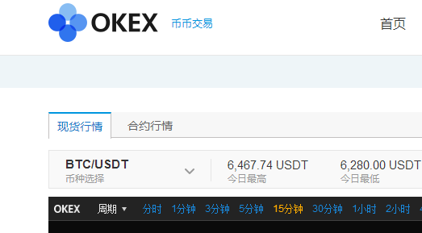

3)<https://www.okex.com/future/future.do?symbol=0>（btc/usd）

(包括当周、次周和季度)

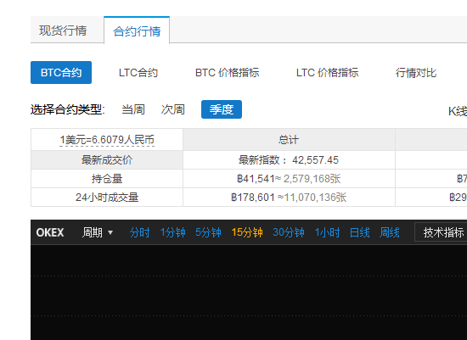

4)<https://www.bitmex.com/> （btc/usd）

(包括永久掉期合约和季度合约（12月29日）)

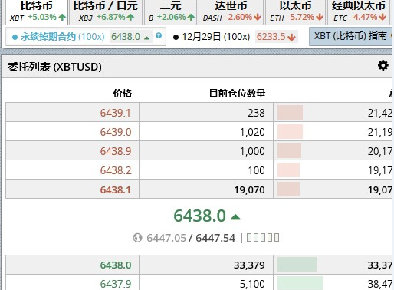

5)<https://www.bitfinex.com/>

1. 类似于币看的设置，要求提供两个主要功能（全部用美元显示/计算即可）：
2. 动态显示每个行情的最新成交价格
3. 提醒设置功能：

可以设置：单个市场预警和市场差价预警。

单一市场预警：与币看一致，可以设计高于/低于某一个价格

市场差价设置：选择两个市场，差价计算可以比币看简化一点，直接设置：

差价 = 前一个市场的买一价 – 后一个市场的卖一价

（不用用户去设置是卖一价还是买一价）

也不用让用户选择是高于还是低于设定值，直接默认是高于就行。

当预警条件满足，则：

弹窗 + 循环播放音乐，直到用户手动确认。

行情用ticker接口就行，包含了成交价/买一价/卖一价/时间戳；类似如下：

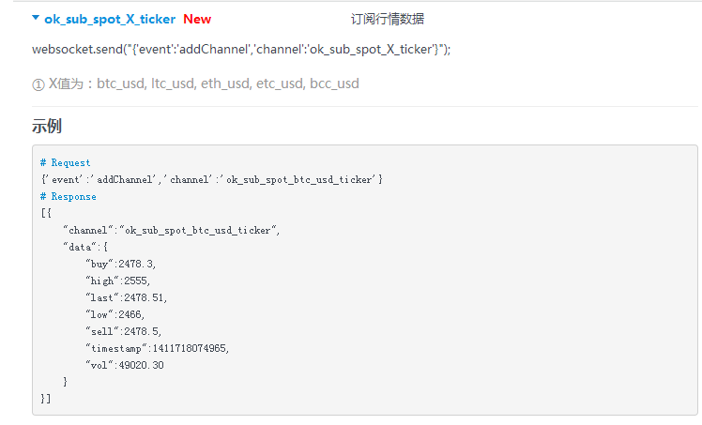

若ticker的时间超过10秒，就认为其为None，不做对比

其他：

有不清楚的地方，功能参考币看。

后期考虑开发一个微信接口，推送提醒消息